**TỔ CHỨC THỰC HIỆN: NHÓM 10**

**Dự án: Hệ thống SmartHome**

Giới thiệu thành viên của dự án

|  |  |
| --- | --- |
| (ảnh) | Họ và tên: Phùng Minh Đức  MSSV: 20191766  Phụ trách công việc |
| (ảnh) | Họ và tên: Cao Mạnh Huy  MSSV: 20191889  Phụ trách công việc |
| (ảnh) | Họ và tên: Chử Văn Minh  MSSV: 20191958  Phụ trách công việc |

Yêu cầu dự án

* Thiết bị Device (vitrual hoặc physic): MQTT,  CoAP (cảm biến ánh sáng, nhiệt độ cần low power).
* Gateway (edge) (sử dụng HTTP để kết nối tới cloud).
* Cloud (server) (có thể sử dụng cloud có sẵn).
* App (mobile) (tính năng nâng cao, có thể làm trên điện thoại, hoặc đơn giản chỉ cần dùng trình duyệt để điều khiển).
* Sử dụng truyền thông Wifi kết nối Devices với Gateway.
* Điều khiển local và điều khiển qua Internet (khi không có Internet thiết bị trong mạng vẫn có thể điều khiển local được).
* Xây dựng các tính năng của hệ thống smarthome (sinh viên tùy vào năng lực của nhóm xây dựng các kịch bản, có thể bổ sung nâng cấp, trên cơ sở kiến trúc không đổi).
* Đánh giá hiệu năng hệ thống (số bản tin trao đổi,...).

Kế hoạch thực hiện chung

|  |  |
| --- | --- |
| Tuần | Nhiệm vụ |
| Tuần 8 | Phân tích yêu cầu dự án và xây dựng kế hoạch thực hiện chung. |
| Tuần 9 | - Xây dựng các tính năng hệ thống.  - Xây dựng kiến trúc hệ thống.  - Tìm hiểu về giao thức MQTT và HTTP. |
| Tuần 10 | - Tìm hiểu về nhà thông minh (tìm hiểu lại do các tuần trước chưa thực hiện tốt).  - Kết nối các node bằng MQTT.  - Tìm hiểu về các IoT Platform. |
| Tuần 11 | - Tìm hiểu và thực hiện kết nối đọc cảm biến nhiệt độ, độ ẩm DHT11, cảm biến khí gas MQ-2.  - Tìm hiểu về IoT Platform ThingSpeak và thử nghiệm đẩy dữ liệu lên Cloud. |
| Tuần 12 | - Đẩy dữ liệu lên Cloud và hiển thị bằng DashBoard.  - Điều khiển bật/tắt thiết bị qua Internet (Blynk Web & App). |
| Tuần 13 | Ghép nối và kiểm thử hệ thống cũng như khắc phục các vấn đề gặp phải. |
| Tuần 14 | - Tiếp tục khắc phục các vấn đề xuất hiện, bám sát các yêu cầu của dự án.  - Đánh giá số bản tin trao đổi. |
| Tuần 15 | Viết báo cáo cho bài tập lớn. |

**Sửa đổi :** Lần 1 ngày 12/12 (Thay đổi IoT Platform sang ThingSpeak).

Nhật ký

Tuần 11

Tổ chức

* Địa điểm: Microsoft Teams
* Thời gian: 12/12/2022
* Tham dự: 3/3

Nội dung cuộc họp

* Nội dung 1: Xây dựng lại kiến trúc hệ thống.
* Nội dung 2: Tìm hiểu về IoT Platform ThingsPeak.
* Nội dung 3: Tìm hiểu và thực hiện kết nối đọc cảm biến nhiệt độ, độ ẩm DHT11, cảm biến khí gas MQ-2.

Nhiệm vụ từng thành viên

|  |  |  |
| --- | --- | --- |
| Thành viên | Nhiệm vụ | Kết quả |
| Phùng Minh Đức | Tìm hiểu và thực hiện kết nối đọc cảm biến nhiệt độ, độ ẩm DHT11, cảm biến khí gas MQ-2. | Báo cáo |
| Chử Văn Minh | Tìm hiểu về IoT Platform ThingSpeak và thử nghiệm đẩy dư liệu lên Cloud. | Báo cáo |
| Cao Mạnh Huy |

Báo cáo thực hiện nhiệm vụ của các thành viên được lưu trữ trên Github qua link dưới đây.

**Link Github:** https://github.com/minhduc21092001/Networks-IoT-Protocols-

Báo cáo

**1. Xây dựng lại kiến trúc hệ thống**

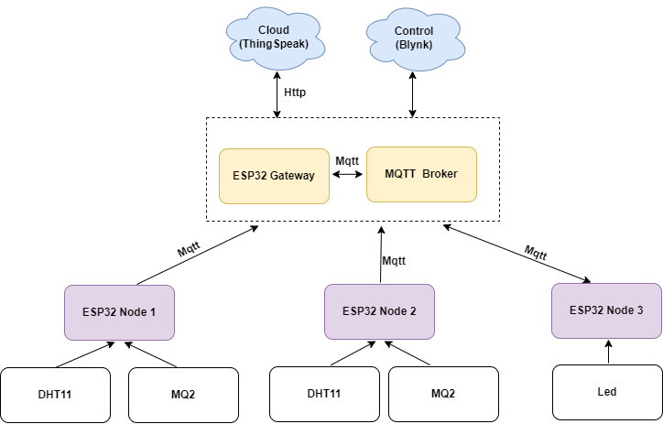

Hình : Kiến trúc hệ thống

**2.** **Tìm hiểu và thực hiện kết nối đọc cảm biến nhiệt độ, độ ẩm DHT11, cảm biến khí gas MQ-2.**

**2.1 DHT11**

DHT11 là cảm biến kỹ thuật số giá rẻ, chuyên dụng để đo nhiệt độ và độ ẩm của môi trường xung quanh. Cảm biến sử dụng một nhiệt điện trở NTC để đo nhiệt độ và một cảm biến điện dung để đo độ ẩm với độ chính xác tương đối. Với kích thước nhỏ, công suất tiêu thụ thấp và khoảng cách truyền lên tới 20m, DHT11 đã trở thành một lựa chọn tốt cho nhiều ứng dụng như thiết bị quan trắc môi trường, hệ thống giám sát vườn, trạm thời tiết,…. Nhóm em sẽ lựa chọn sử dụng cảm biến DHT11 cho dự án lần này với nhu cầu thu thập dữ liệu về độ ẩm của môi trường xung quanh. Dải đo độ ẩm của của cảm biến DHT11 là từ 20% tới 90%, độ chính xác 5%, độ phân giải 1%, thời gian lấy mẫu là 1s. Cảm biến hiệu chỉnh giá trị độ ẩm thu được bằng hệ số độ ẩm được lưu trong bộ nhớ chương trình OTP (One Time Programmable) của bộ điều khiển tích hợp bên trong nó. Cảm biến DHT11 giao tiếp với vi điều khiển bằng chuẩn 1-Wire.

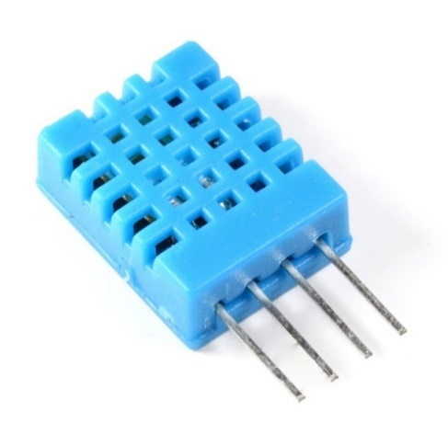

Hình : Cảm biến nhiệt độ & độ ẩm DHT11

Thực hiện ghép nối và đọc cảm biến:

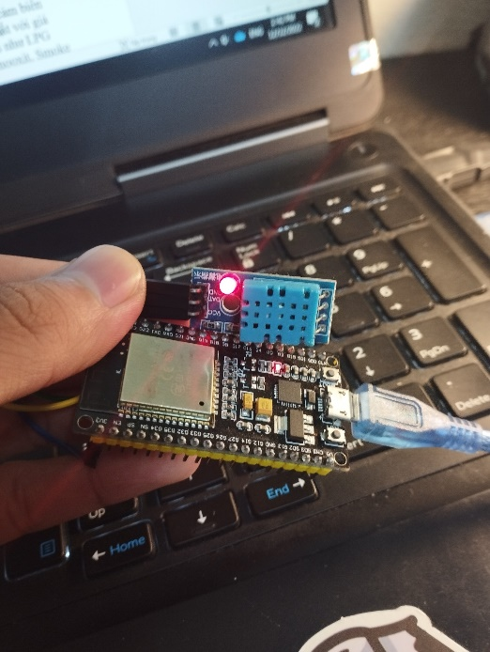

Hình : Ghép nối và đọc giá trị cảm biến DHT11

**2.2 MQ-2**

Khi muốn phát hiện hay đo nồng độ khí gas (khí dễ cháy) thì cảm biến khí gas dòng MQ là cảm biến được biết đến và sử dụng phổ biến nhất với giá thành thấp. Cảm biến MQ-2 có thể phát hiện và đo các loại khí gas như LPG (khí dầu mỏ hóa lỏng), Alcohol, Propane, Hydrogen, Cacbon Monooxit, Smoke thậm chí cả Methane. MQ-2 là một lựa chọn tốt cho các ứng dụng như hệ thống giám sát chất lượng không khí trong nhà hay hệ thống phát hiện cháy nổ sớm. Dải đo của cảm biến từ 200ppm tới 10000ppm (với ppm là viết tắt của part per million). Giá trị MQ-2 chỉ phản ánh xu hướng gần đúng của nồng độ khí gas trong một dải sai số cho phép, nó không đại diện cho nồng độ khí chính xác. Việc phát hiện các thành phần cụ thể trong không khí thường đòi hỏi một thiết bị chính xác và đắt tiền hơn, điều này không thể thực hiện được với một cảm biến duy nhất.

Hình : Module MQ-2

Thực hiện ghép nối và đọc cảm biến:

Hình : Ghép nối và đọc giá trị cảm biến MQ-2

**2. Tìm hiểu về IoT Platform ThingSpeak và thử nghiệm đẩy dữ liệu lên Cloud**

Thingspeak là gì?

Thingspeak là một nền tảng có thể trực quan hóa và phân tích dữ liệu trên đám mây. Nó là một sản phẩm Matlab và có thể xử lý và phân tích dữ liệu trực tiếp từ đám mây. Chủ yếu nó được sử dụng trong các dự án IoT cần phân tích để theo dõi những thay đổi về giá trị cảm biến trên đám mây.

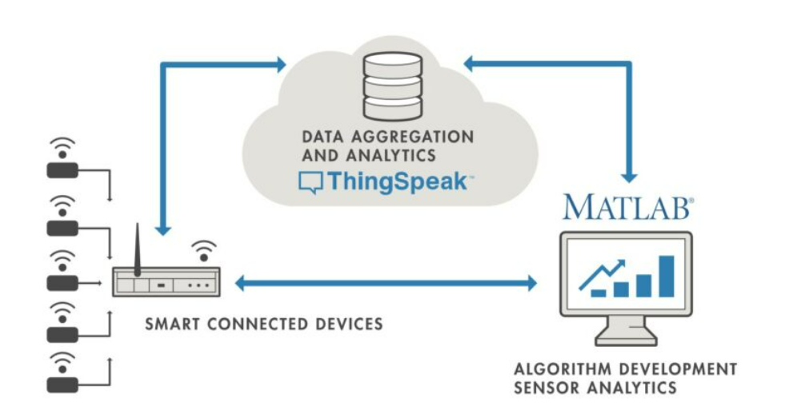

Hình : Mô hình của Thingspeak

Chúng ta có thể sử dụng nó với các bộ điều khiển, như esp32 và esp8266, và các cảm biến khác nhau, như cảm biến nhiệt độ và độ ẩm.

Để làm việc với Thingspeak, cần đăng nhập thông qua tài khoản Matlab, nó chỉ miễn phí cho người dùng phi thương mại. Phiên bản miễn phí có một số giới hạn nhưng nếu người sử dụng là sinh viên hoặc thuộc bất kỳ cơ sở giáo dục nào thì họ có thể có toàn quyền truy cập bằng cách sử dụng email từ cơ sở của họ.

 Các tính năng quan trọng của Thinkspeak

Thingspeak cung cấp các khả năng khác nhau để thu thập, trực quan hóa và phân tích dữ liệu trên đám mây. Sau đây là các tính năng chính.

Các thiết bị có thể dễ dàng định cấu hình và gửi dữ liệu tới Thingspeak bằng cách sử dụng các giao thức truyền thông mà chủ yếu là HTTP, HTTPS và MQTT. Để hỗ trợ kết nối tới server của người dùng trên Thingspeak, Thingspeak sử dụng API và có 1 key để 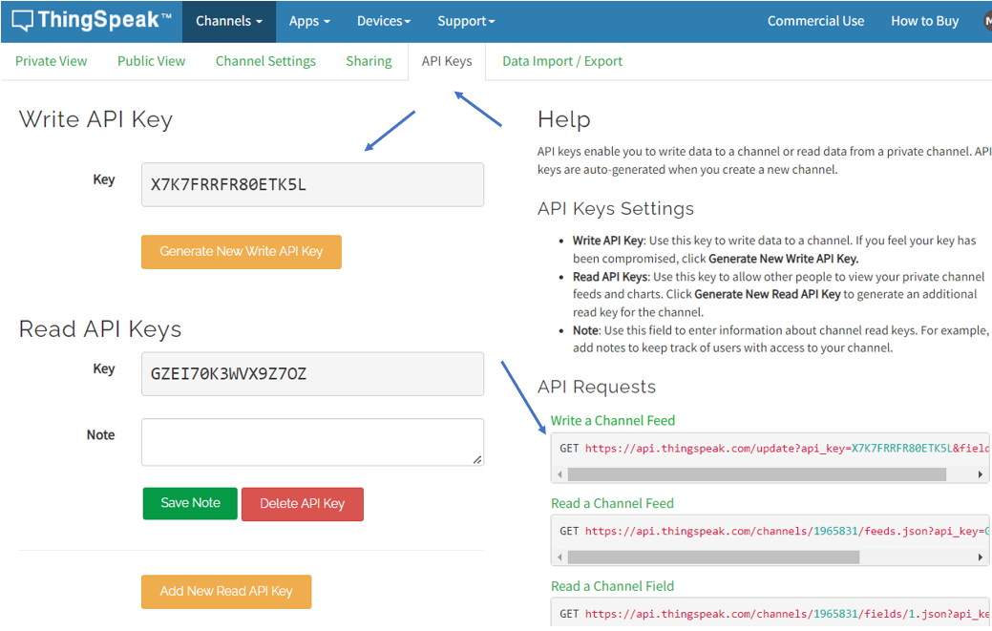định danh người sử dụng.

Figure 2. Lấy API để đẩy data lên Thingspeak

Hình : Lấy API để đẩy data lên Thingspeak

Nó có thể nhận dữ liệu từ phần mềm của bên thứ ba.

Có thể sử dụng với Matlab để phân tích dữ liệu.

Nó không cần server và phần mềm web để xây dựng prototype hệ thống IoT.

Tự động thực hiện các hành động và giao tiếp bằng phần mềm của bên thứ ba như twitter.

Có thể xem dữ liệu trong thời gian thực, Thingspeak hỗ trợ theo dõi hỗ trợ bằng đồ thị trên web và cũng đồng thời hỗ trợ xuất dữ liệu theo dạng JSON, XML, EXCEL.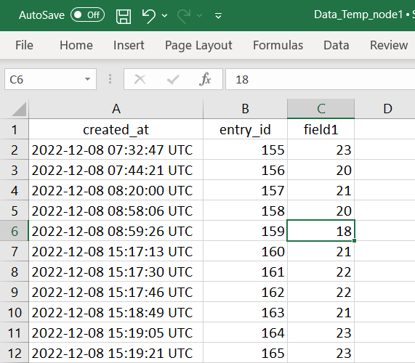

Hình : Theo dõi dữ liệu cập nhật theo thời gian

Figure 3. Theo dõi dữ liệu cập nhật theo thời gian

Thinkspeak hoạt động như thế nào

Ba bước chính mà Thingspeak yêu cầu để hoàn thành công việc đó là thu thập dữ liệu, phân tích và thực hiện một hành động.

Thingspeak hoạt động với điện toán đám mây, tất cả các thiết bị mà chúng ta muốn lấy dữ liệu phải nằm trong mạng với cơ sở dữ liệu đám mây. Thingspeak cũng kết nối với cơ sở dữ liệu đám mây và hiển thị luồng dữ liệu.

Ví dụ chúng ta muốn theo dõi nhiệt độ và độ ẩm của phòng làm việc. Chúng ta phải đặt một bộ điều khiển và các bộ cảm biến được thiết lập trong văn phòng của mình và kết nối nó thông qua các API REST. Bộ điều khiển sẽ thu thập dữ liệu của cảm biến nhiệt độ và độ ẩm và gửi dữ liệu đó lên đám mây để hiển thị trực quan trên Thingspeak. Dưới đây là ví dụ gửi dữ liện nhiệt độ, độ ẩm lên Thingspeak sử dụng ESP8266 và DHT11 thông qua giao thức HTTP.

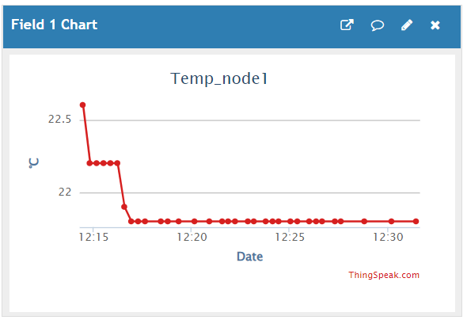Thingspeak rất dễ sử dụng vì cho dù ta ở đâu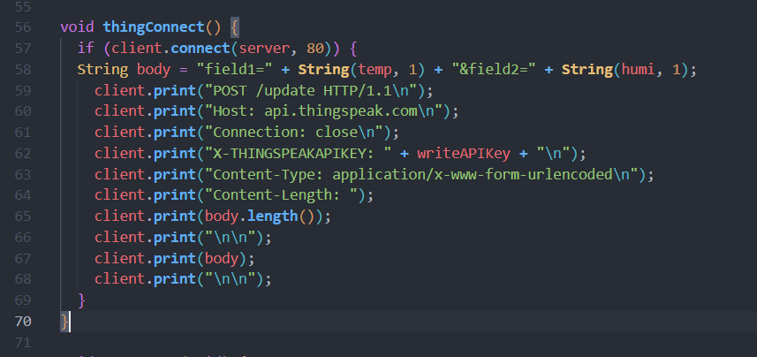, ta có thể sử dụng web hoặc điện thoại.

Hình : Theo dõi Thingspeak thông qua Web

Hình : Gửi dữ liệu nhiệt độ, độ ẩm lên Thingspeak

Figure 4. Theo dõi Thingspeak thông qua Web

Figure 5. Gửi dữ liệu nhiệt độ, độ ẩm lên Thingspeak

Cách bắt đầu với Thingspeak

Để bắt đầu với thingspeak và trực quan hóa dữ liệu, trước hết, hãy vào Thinkspeak.

Thông thường, ta có thể tạo một tài khoản miễn phí, nhưng để sử dụng cho mục đích thương mại, chúng ta phải trả một số phí.

Thingspeak hoạt động với các thiết bị sau: Arduino, Raspberry pi, Matlab, Module ESP8266, Module ESP32, LoRaWAN và nhiều thiết bị khác.

Nơi có thể sử dụng Thinkspeak: giáo dục, giám sát chất lượng không khí, giám sát năng lượng cho các tấm pin mặt trời, giám sát để canh tác thông minh, Nhà thông minh và tự động hóa

Kết luận

Về cơ bản Thinkspeak có các ứng dụng trong tự động hóa IoT. Nó thu thập dữ liệu trên đám mây sau đó phân tích và trực quan hóa dữ liệu trên màn hình. Sau đó, nó thực hiện hành động theo dữ liệu nhận được.